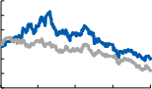
发布时间： 2024-01-10
建筑装饰

证券研究报告 / 行业深度报告
基建彰显韧性，央企再迎新篇
---建筑装饰行业 2024 年投资策略
报告摘要：
建筑板块前三季度业绩不及预期。公司层面，2023 年前三季度营收累计 同比+7.2% ，单季度同比+8.1% 、+6.3% 、+7.2%；归母净利润累计同比 +3.0% ，单季度同比+14.5% 、+0.3% 、-4.5%；业绩增速阶梯式下降，主 要系基建链资金承压、地产链需求走弱。 其中，国际工程板块受益海外 需求复苏， 业绩表现亮眼，归母净利润累计同比+25.8% 。产业层面， 截 止 2023 年 11 月，固定资产投资完成累计同比+2.9% 。其中，基建、房 地产开发、制造业投资累计同比+8.0% 、-9.4% 、+6.3%。
展望 2024 年，基建链彰显韧性，地产链亦有望触底反弹。短期来看：
万亿特别国债已下达两批项目清单， 涉及资金超 8000 亿元，专项债提前 批资金亦有望于 2024 年 1 月落地； 2024 年上半年，基建链将支撑建筑 业保持较高景气度。中长期来看：1）地产链销售、新开工等环节已深度 调整， 政策博弈重心聚焦一线城市， 政策力度已达高位， 2024 年需求有 望走出低谷。2）万亿国债开启中央加杠杆预期，中央财政同时具备加杠 杆能力及意愿，经济复苏动能偏弱背景下财政政策或超预期。
建筑央企再迎新篇。（1）ROE 及市占率稳步提升。建筑业呈现项目综合 化、资金财政化的发展趋势，更为考验建设方的资质积累和产业布局纵 深，资金要素亦加速向政府端汇集。建筑央企依托市场资源、资金成本、 产业布局等多维度优势抢占优质项目，经营质量实现稳中向好。一方面 反映为市占率稳步提升；另一方面反映为“十四五”时期 ROE 企稳向上。 （2）新一轮国企改革聚焦“公司治理”、“并购重组”。一是中国交建、 中钢国际等实施股票激励计划，业绩指引具备挑战性。二是“一利五率 聚焦现金流管控，中材国际等优化分红政策，股息率具备吸引力。三是 中钢国际等有望参与资产整合。
投资建议： 我们坚定看好 2024 年经济复苏行情，建筑装饰板块聚焦财 政发力稳增长、顺周期、国企改革三大主线， 重点推荐和关注建筑央企。
（1）财政发力稳增长：万亿特殊国债贡献基建资金增量，并开启中央财 政加杠杆预期， 经济复苏动能偏弱背景下财政发力或超预期，推荐低估 值建筑龙头中国建筑、中国中铁、中国铁建、中国交建、中国电建等。 （2）顺周期： 随复苏动能积蓄， 宏观经济有望回暖，专业工程标的具备 弹性，推荐中国化学、中材国际、中国中冶、中国海诚等。（3）国企改 革：新一轮国企改革以公司治理、并购重组为抓手推进上市公司质量提 升，推荐中钢国际等。
风险提示： 国改推进不及预期， 地产销售复苏不及预期， 境外经营风险 重点公司主要财务数据
重点公司 | 现价 | EPS PE |  |  |  |  |  | 评级
重点公司 | 现价 | 2023E | 2024E | 2025E | 2023E | 2024E | 2025E | 评级
中国建筑 | 4.77 | 1.37 | 1.53 | 1.74 | 3.48 | 3.12 | 2.74 | 买入
中国中铁 | 5.73 | 1.43 | 1.61 | 1.82 | 4.01 | 3.56 | 3.15 | 买入
中国铁建 | 7.51 | 2.15 | 2.48 | 2.78 | 3.49 | 3.03 | 2.70 | 增持
中国化学 | 6.24 | 0.97 | 1.18 | 1.36 | 6.43 | 5.29 | 4.59 | 买入
中材国际 | 9.83 | 0.99 | 1.14 | 1.26 | 9.93 | 8.62 | 7.80 | 买入

优于大势

上次评级:优于大势

历史收益率曲线
建筑装饰 沪深300
30%
20%
10%
0%
-10%
-20%
-30%

涨跌幅（%） 绝对收益  相对收益 | 1M  - 1%  2% | 3M  -9%  1% | 12M - 10% 8%

行业数据
成分股数量（只） 163
总市值（亿） 15973
流通市值（亿） 6441
市盈率（倍） 9.33
市净率（倍） 0.73
成分股总营收（亿） 84734
成分股总净利润（亿） 1832
成分股资产负债率（%） 74.92

相关报告
《重视基建央企中特估机遇》
--20230606 《继续看多基建央国企，建筑光伏领域期待突 破》
--20230103

证券分析师：王小勇
执业证书编号： S0550519100002
0755-33975865 wangxiaoy@nesc.cn
研究助理： 张凯
执业证书编号： S0550123070014
15623230676 zhangkai@nesc.cn

目 录
1. 行情复盘：估值阶段性提振，业绩端前高后低 4
1.1. 市场表现：行业估值获阶段性提振，国际工程引领建筑行情 4
1.2. 业绩表现：营收规模稳健增长，业绩增速有所放缓 7
2. 建筑行业：基建链将彰显韧性，地产链亦有望触底反弹 10
2.1. 特别国债开启中央加杠杆预期，基建投资将彰显韧性 11
2.2. 房地产政策层层加码，城中村贡献需求增量 17
3. 建筑央企：新一轮国改乘势而起， ROE 及市占率稳步提升 20
3.1. 以公司治理、并购重组为抓手深入推进国企改革 20
3.2. 把握行业结构性机遇，经营质量稳步提升 24
4. 投资建议及重点标的 28
5. 风险提示 29

图表目录
图 1：2023 年建筑装饰（SW）、沪深 300 及万得全 A 指数收益 4
图 2：2023 年建筑装饰（SW）指数 PE（TTM）及 EPS 5
图 3：2023 年建筑装饰（SW）PE（TTM）比较 5
图 4：2023 年建筑装饰（SW）EPS 比较 5
图 5：2023 年建筑（申万）二级行业市场表现 6
图 6：2023 年建筑（申万）三级行业市场表现 6
图 7：中国固定资产投资完成额、建筑业总产值及新签合同额累计同比 7
图 8：建筑板块累计营收及同比增速 7
图 9：建筑板块单季度营收及同比增速 7
图 10：建筑板块累计归母净利润及同比增速 8
图 11：建筑板块单季度归母净利润及同比增速 8
图 12：2023 年建筑装饰（申万）板块净利率结构拆分 8
图 13：建筑子行业累计营收同比增速 9
图 14：建筑子行业单季度营收同比增速 9
图 15：建筑子行业累计归母净利润同比增速 9
图 16：建筑子行业单季度归母净利润同比增速 9
图 17：基础设施建设、房地产开发及制造业投资累计同比 10
图 18：基建固定资产投资完成额累计同比及结构拆分 11
图 19：中国地方政府新增专项债（亿元） 11
图 20：中国地方政府新增专项债各季度发行进度 11
图 21：交通运输、农林水事务、城乡社区事务领域公共财政支出累计同比 12
图 22：中国公共财政收支累计同比 12
图 23：基建领域公共财政支出 TTM 12
图 24：中国挖掘机、水泥及石油沥青产量累计同比 13
图 25：中国上海地区螺纹钢价格 13
图 26：中国水泥市场价（P·O 42.5，散装） 13
图 27：中国政府财政赤字率预期目标 14
图 28：中国政府部门杠杆率结构 14
图 29：世界主要经济体 2021 年中央政府杠杆率 14
图 30：世界主要经济体 2022 年政府部门杠杆率 14
图 31：地产链销售、新开工、竣工、投资等环节表现 17
图 32：央企考核体系持续更新 20

图 33：八大建筑央企股利支付率 23
图 34：基础设施建设行业固定资产投资资金来源结构 24
图 35：截止 2022 年末建筑央国企施工总承包特级资质项数 24
图 36：截止 2022 年末建筑央国企授信额度及未使用额度 25
图 37：“十四五” 时期八大建筑央企 ROE 企稳回升 25
图 38：八大建筑央企 ROE 结构拆分 26
图 39：八大建筑央企市占率（新签合同口径） 27
图 40：建筑行业市场格局（新签合同口径） 27
图 41：八大建筑央企市占率（产值/营收口径） 27
图 42：中国对外工程新签及八大建筑央企境外新签 27

表 1：专项债提前批额度及下达时间 15
表 2：2023 年基建产业链相关政策梳理 16
表 3：2023 年房地产需求放松相关政策梳理 18
表 4：2023 年城中村改造相关政策梳理 19
表 5：2023 年国企改革相关政策梳理 21
表 6：多家建筑央企上市公司在业务体量上较集团存在明显差距 22
表 7：多家建筑央企公告限制性股票/股权激励计划 22
表 8：多家建筑央企公告未来股东回报规划 23
表 9：建筑装饰板块重点标的估值表 28

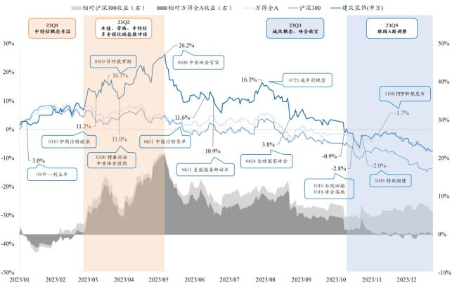

1. 行情复盘：估值阶段性提振， 业绩端前高后低
1.1. 市场表现：行业估值获阶段性提振，国际工程引领建筑行情
2023 年建筑指数前涨后跌，总体表现略优于大盘。 截止至 2023 年 12 月 29 日，建
筑装饰（SW）指数报收 1886 点， 较 2022 年末取得绝对收益-5.4% ，较沪深 300 取
得相对收益 6.0%，较万得全 A 取得相对收益-0.2%，总体表现略优于大盘。梳理板
块行情走势，2023 年上半年， 建筑装饰（SW）指数受益中国特色估值体系建设、
一带一路等概念升温，5 月 8 日取得最高绝对收益 26.2% ，并于同日取得相对沪深
300、万得全 A 最高收益 21.3% 、20.8%；下半年， 受累于基建下行、地产磨底等因
素， 12 月 26 日录得最低绝对收益-8.5%；全年呈现前涨、后跌的倒“V”型。
图 1：2023 年建筑装饰（SW）、沪深 300 及万得全 A 指数收益

数据来源： 东北证券，Wind
从收益结构看， 2023 年建筑行情主要由估值端撬动。截止至 2023 年 12 月 29 日，
建筑装饰（SW）指数较年初取得绝对收益-5.4%，其中板块 EPS 报收 224.58 元，较
年初+1.4%，业绩端略有增长； 板块 PE（TTM）约 8.4 倍，较年初下降 6.7%，估值
端承压明显。
纵向梳理板块行情走势， 二季度建筑行业迎来主升浪，并于 2023 年 5 月 8 日
取得最高收益 26.2%，彼时板块 EPS 报收 226.44 元，较年初增长 2.2%；板块
PE（TTM）达 11.1 倍，较年初增长 23.4%，估值端撬动效应显著。
横向对比大盘收益结构，业绩端，建筑板块 2022 年报及一季报表现显著优于
沪深 300、万得全 A，半年报及后续表现较弱；估值端， 建筑板块于二季度冲
高后逐步回落， 至年末已回调充分。

图 2：2023 年建筑装饰（SW）指数 PE（TTM）及 EPS

12.0

11.0

10.0

9.0

8.0

7.0

6.0

5.0

─ PE（TTM） — EPS（右）
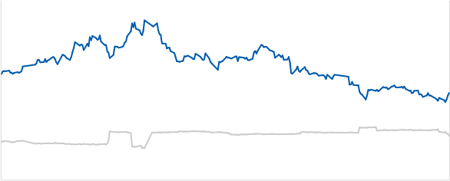

300
290
280
270
260
250
240
230
220
210
200

2023/01 2023/02 2023/03 2023/04 2023/05 2023/06 2023/07 2023/08 2023/09 2023/10 2023/11 2023/12
数据来源： 东北证券，Wind
图 3：2023 年建筑装饰（SW）PE（TTM）比较 图 4：2023 年建筑装饰（SW）EPS 比较

1.0  0.9  0.8  0.7  0.6  0.5  0.4 | ─ 建筑（SW）/沪深300 —— 建筑（SW）/万得全A  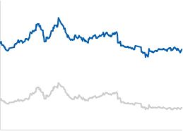
数据来源： 东北证券，Wind

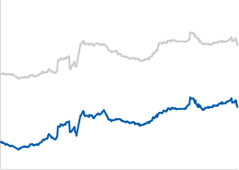
建筑（SW）/沪深300 建筑（SW）/万得全A
0.90

0.85

0.80

0.75

0.70

0.65

0.60
数据来源： 东北证券，Wind

从二级行业看， 专业工程和基础建设子行业主导建筑板块走势，设计咨询子行业走
出独立行情。根据 2021 年申万行业分类标准（下同），截止至 2023 年 12 月 29 日，
房屋建设、装饰装修、基础建设、专业工程、工程咨询服务等二级行业分别录得绝
对收益-9.5%、-8.7%、-6.0%、-6.2%、+11.2%，全年最高收益分别为+25.0%、+9.1%、
+30.5%、+27.3%、+31.7%。具体来看，房屋建设、基础建设、专业工程子行业的市
值结构以向建筑央国企侧重，海外布局广泛，2023 年共同主导建筑板块走势，其中
房屋建设子行业受累于地产链因素，行情强度稍弱；装饰装修子行业亦受楼市需求
弱复苏影响，全年表现较为低迷；工程咨询服务子行业在业绩端逐渐复苏，在估值
端受“设计+AI”、“城中村改造”等概念推动走出独立行情，全年均保持较好的收
益率表现。

以上内容仅为本文档的试下载部分，为可阅读页数的一半内容。如要下载或阅读全文，请访问：https://d.book118.com/618000134011006025

